|  |  |  |
| --- | --- | --- |
| **ЗАТВЕРДЖУЮ**  КП «Головний інформаційно-обчислювальний центр» |  | **ЗАТВЕРДЖУЮ**  ПрАТ «Науково-дослідний інститут прикладних інформаційних технологій» |
| Директор |  | Заступник директора по економіці-  головний бухгалтер |
| __________________ В. М. Козубський |  | __________________ І. С. Титаренко |
| «_____» ________________ 2018 р. |  | «_____» ________________ 2018 р. |

**Створення платформи надання електронних послуг, у тому числі адміністративних, 3 черга, 3 етап**

**Шифр роботи: ПМ РСНП**

**КЕРІВНИЦТВО КОРИСТУВАЧА**

**програмного модуля**

**«Реєстр суб’єктів, що надають послуги»**

**30674051.184154.4491.КК1**

На _____ аркушах

|  |  |  |
| --- | --- | --- |
| **Від Замовника:** |  | **Від Виконавця:** |
| Начальник департаменту  впровадження та супроводу  інформаційно-комунікаційних систем |  | Начальник відділу розробки програмного забезпечення департаменту прикладних інформаційних технологій |
| _______________О. П. Перевозник |  | _______________ О. В. Шнирков |
| В.о. начальника департаменту  впровадження та технологічного супроводження обліково-фінансових систем |  |  |
| _________________А. П. Гусаревич |  |  |
| Провідний інженер відділу впровадження та розвитку інформаційно-комунікаційних систем  (у межах своїх повноважень) |  |  |
| _________________А. О. Мусієнко |  |  |

Київ 2018

**АНОТАЦІЯ**

Документ «Керівництво користувача програмного модуля «Реєстр суб’єктів, що надають послуги»» є складовою частиною пакету документації програмного модуля «Реєстр суб’єктів, що надають послуги» платформи надання електронних послуг, у тому числі адміністративних (далі – ПМ РНСП або Система).

Керівництво користувача ПМ РСНП надає інструкції Користувачу Системи щодо роботи з інтерфейсом і порядком виконання функцій АРМ Користувача ПМ РСНП.

**ЗМІСТ**

ПЕРЕЛІК УМОВНИХ СКОРОЧЕНЬ 4

1 ВСТУП 6

1.1 Область застосування 6

1.2 Перелік функцій, реалізованих ПМ РСНП 6

1.3 Короткий опис можливостей 6

1.4 Вимоги до кваліфікації персоналу з експлуатації системи 6

2 РОБОТА З ПМ РСНП 8

2.1 Запуск ПМ РСНП 8

2.2 Підключення до ПМ РСНП (без ЕЦП) 8

2.3 Підключення до ПМ РСНП (з ЕЦП) 11

2.4 Завершення роботи 12

2.5 Анкета користувача на отримання доступу ПМ РСНП 12

2.6 АРМ Користувача 13

2.6.1 Загальний вигляд меню АРМ Користувача 13

2.6.2 Пошук інформації 14

2.6.3 Перегляд картки 15

2.6.4 Друк картки 20

СПИСОК РИСУНКІВ 22

СПИСОК ТАБЛИЦЬ 23

ЛИСТ РЕЄСТРАЦІЇ ЗМІН 24

# ПЕРЕЛІК УМОВНИХ СКОРОЧЕНЬ

| **Термін** | **Значення** |
| --- | --- |
| Автентифікація | Електронна процедура, яка дає можливість підтвердити електронну ідентифікацію фізичної особи та/або походження і цілісність електронних даних. |
| Авторизація | Процес надання особі/процесу прав на виконання певних дій або доступу до ресурсів, а також процес перевірки (підтвердження) прав під час спроби виконати ці дії. |
| Адміністратор | Спеціально навчений співробітник організації, який супроводить роботу Системи. До функцій Адміністратора належить створення, налаштування та забезпечення працездатності всіх складових програми. |
| АРМ | Автоматичне робоче місце ПМ РСНП. |
| БД | Сукупність даних, організованих відповідно до концепції, яка описує характеристику цих даних і взаємозв'язки між їх елементами; ця сукупність підтримує щонайменше одну з областей застосування. |
| Державний стандарт соціальної послуги | Визначені нормативно-правовим актом центрального органу виконавчої влади у сфері соціальної політики зміст та обсяг, норми і нормативи, умови та порядок надання соціальної послуги, показники її якості. |
| Код послуги | Номер згідно з Державним класифікатором продукції та послуг ДК 016:2010. |
| ІААР | Ідентифікація → Автентифікація → Авторизація → Реєстрація. |
| Ідентифікація | Процедура розпізнавання користувача в Системі, як правило, за допомогою наперед визначеного імені (ідентифікатора), або іншої апріорної інформації про нього, яка сприймається Системою. Залежно від ситуації, це може бути ім’я, адреса електронної пошти, номер облікового запису і т. д. |
| ЄДРПОУ | Унікальний ідентифікаційний номер юридичної особи в Єдиному державному реєстрі підприємств та організацій України. |
| ЕЦП | Електронний цифровий підпис. |
| Компонент | Під компонентом розуміється АРМ або сервіс Системи. |
| Користувач | Співробітники організацій, яким надана можливість роботи в АРМ Реєстратора, АРМ Користувача ПМ РСНП. |
| Модуль | Функціональна частина Системи, яка виконує певну функцію, має закінчене оформлення та засоби сполучення з іншими частинами. |
| Сервіс авторизації | Виконує операції ІАА. |
| Організація | Структурні підрозділи виконавчого органу Київської міської ради (Київської міської державної адміністрації, районної в місті Києві державної адміністрації, підприємства, установи або організації, що належить до комунальної власності територіальної громади міста Києва або передана до сфери управління виконавчого органу Київської міської ради (Київської міської державної адміністрації). |
| Отримувачі послуги | Жителі міста, які мають право на отримання послуги згідно з чинним законодавством. |
| Платформа електронних послуг | Платформа надання електронних послуг, у тому числі адміністративних (ІАС «Е-Послуга»). |
| Послуга | Особлива споживча вартість процесу праці, виражена в корисному ефекті, що задовольняє потреби людини, колективу й суспільства. В контексті даної концепції розглядаються:  соціальні послуги;  освітні послуги;  медичні послуги. |
| Реєстратор суб’єкта | Користувач з наділеними правами на створення, редагування та деактивацію карточки послуги та/або карточки суб’єкта. |
| Реєстрація | Спосіб Користувача повідомити сайту (Системі) дані про себе і в обмін отримати доступ до додаткових можливостей (наприклад, додати що-небудь в обране) або ресурсів (наприклад, файлів) на сайті, які недоступні незареєстрованим Користувачам (Гостям). Реєстрація нероздільна з авторизацією. Фактично, реєстрація – це спосіб отримати можливість увійти на сайт (у Систему) з певною метою та вигодою. |
| Сервіс | Функціональна частина Системи, яка виконує певну задачу, що повторюється. |
| Система | Програмний модуль «Реєстр суб’єктів, що надають послуги» платформи надання електронних послуг, у тому числі адміністративних. |
| Системний адміністратор | Користувач, якому надано право:   * Визначати та призначати рівні доступу. * Розгортання операційного середовища. * Розгортання та налаштування ПМ РСНП. |
| Складні життєві обставини | Обставини, спричинені інвалідністю, віком, станом здоров’я,  соціальним становищем, життєвими звичками і способом життя, внаслідок яких особа частково або повністю не має (не набула або втратила) здатності чи можливості самостійно піклуватися про особисте (сімейне) життя та брати участь у суспільному житті. |
| Соціальні послуги | Комплекс заходів з надання допомоги особам, окремим соціальним групам, які перебувають у складних життєвих обставинах і не можуть самостійно їх подолати, з метою розв’язання їхніх життєвих проблем. |
| Суб’єкти, що надають послуги | Підприємства, установи, організації та заклади незалежно від форми власності, та господарювання, фізичні особи - підприємці, а також фізичні особи, які відповідають критеріям надання послуг. |

# ВСТУП

## Область застосування

ПМ РСНП – це автоматизована система управління реєстром суб’єктів, які надають послуги в місті Києві.

Призначення ПМ РСНП – збір, зберігання даних для створення реєстру суб’єктів, які надають послуги в місті Києві.

Мета розробки ПМ РСНП – створення сервісу, який дасть можливість збору, зберігання інформації про послуги та суб’єктів, що їх надають.

Об’єктами автоматизації є процеси обліку інформації про послуги та суб’єктів, що їх надають в місті Києві.

## Перелік функцій, реалізованихПМ РСНП

До складу рішення в рамках створення ПМ РСНП входить:

* забезпечення механізму входу через сервіс авторизації Користувача (єдиний модуль обліку, управління Користувачами та ЗІС);
* ведення послуг;
* ведення суб’єктів (у тому числі посадових осіб суб’єктів, документів, адрес);
* ведення зв’язку між послугами та суб’єктами;
* адміністрування користувачів;
* адміністрування довідників.

## Короткий опис можливостей

ПМ РСНП складається з:

* АРМ Користувача – веб-інтерфейс презентаційного рівня для роботи з блоком послуг та суб’єктів на рівні Користувача ПМ РСНП.
* АРМ Адміністратора – веб-інтерфейс адміністратора ПМ РСНП.
* АРМ Системного адміністратора – веб-інтерфейс презентаційного рівня для роботи з блоком суб’єктів та послуг на рівні Реєстратора ПМ РСНП.
* АРМ Реєстратора – веб-інтерфейс презентаційного рівня для роботи з блоком суб’єктів та послуг на рівні Реєстратора ПМ РСНП.

## Вимоги до кваліфікації персоналу з експлуатації системи

До кваліфікації персоналу з експлуатації ПМ РСНП висуваються вимоги, зазначені в таблиці (див. Таблиця 1 Вимоги до кваліфікації персоналу з експлуатації системи).

Таблиця 1 Вимоги до кваліфікації персоналу з експлуатації системи

| **Роль** | **Вимоги до кваліфікації** |
| --- | --- |
| Адміністратор | Володіння знаннями у предметній області щодо нормативної бази, процесів та рольової відповідальності всіх задіяних сторін. Базові знання по роботі з сучасними комп’ютерними програмами. |
| Системного адміністратора | * Базові знання по роботі з операційними системами. * Професійні знання та навички по роботі з реляційними базами даних. * Професійні знання та навички по роботі з документоорієнтованими базами даних. * Володіння знаннями у предметній області щодо рольової відповідальності всіх задіяних сторін. Базові знання по роботі з сучасними комп’ютерними програмами. * Знання англійської на рівні, який достатній для читання і розуміння технічної документації без словника. |
| Реєстратор | Володіння знаннями у предметній області щодо нормативної бази, процесів. Базові знання по роботі з сучасними комп’ютерними програмами. |
| Користувач | Розуміння предметної області. Базові знання по роботі з сучасними комп’ютерними програмами. |

# РОБОТА З ПМ РСНП

## Запуск ПМ РСНП

Для запуску ПМ РСНП необхідно в адресному вікні браузера вставити посилання [https://regservices.kyivcity.gov.ua](https://regservices.kyivcity.gov.ua/), натиснути «Увійти» Тоді відкриється форма входу до Системи (див. Рисунок 1 Вхід до ПМ РСНП).

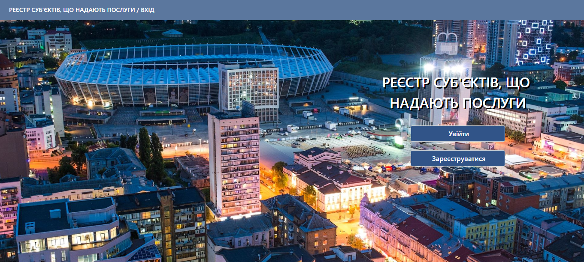

Рисунок 1 Вхід до ПМ РСНП

## Підключення до ПМ РСНП (без ЕЦП)

Для підключення до ПМ РСНП необхідно натиснути кнопку «Увійти» на формі входу до Системи (див. Рисунок 1 Вхід до ПМ РСНП), після чого відкриється сторінка Сервісу авторизації Користувача (див. Рисунок 2 Сторінка Сервісу авторизації Користувача).

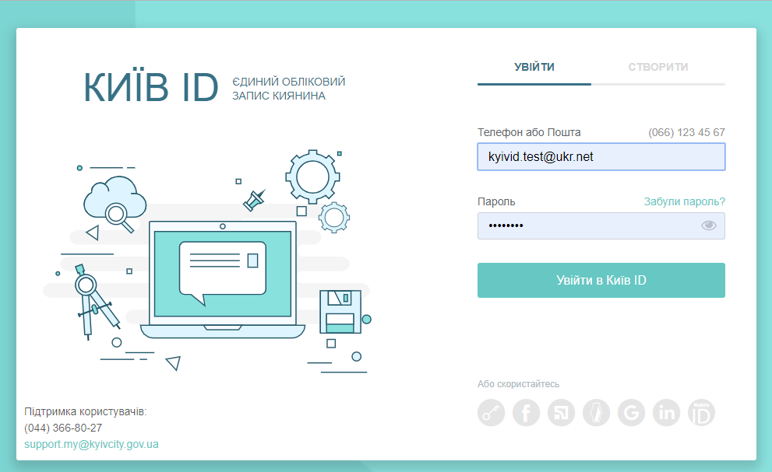

Рисунок 2 Сторінка Сервісу авторизації Користувача

Далі необхідно заповнити поля «Телефон або Пошта», «Пароль» та натиснути кнопку «Увійти в Київ ID».

Якщо були введені правильні значення (які зареєстровані в Системі), то відкривається початкова сторінка Системи відповідного АРМ.

Якщо були введені некоректні значення логіна (телефона або пошти) або пароля, то надається попередження про помилку. Кількість спроб підключення до Системи необмежена.

**Реєстрація в ПМ РСНП.** Для реєстрації в ПМ РСНП необхідно натиснути кнопку «Зареєструватися» на формі входу (див. Рисунок 1 Вхід до ПМ РСНП) та перейти на вкладку «Створити», після чого відкриється сторінка авторизації Користувача (див. Рисунок 3 Форма реєстрації нового Користувача).

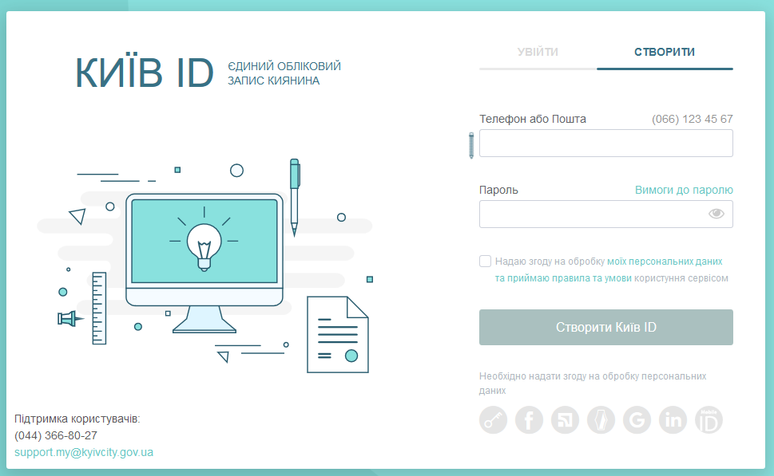

Рисунок 3 Форма реєстрації нового Користувача

Далі необхідно заповнити такі поля:

* «Телефон або Пошта»;
* «Пароль».

Надати згоду на обробку даних та натиснути кнопку «Створити Київ ID». Після виконання цих дій буде надаватися

* під час введення пошти – повідомлення про необхідність перевірки пошти (див. Рисунок 4 Перевірка пошти);

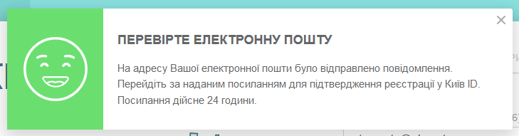

Рисунок 4 Перевірка пошти

* під час введення номера телефону – повідомлення про необхідність введення коду підтвердження (див. Рисунок 5 Підтвердження номера телефону).

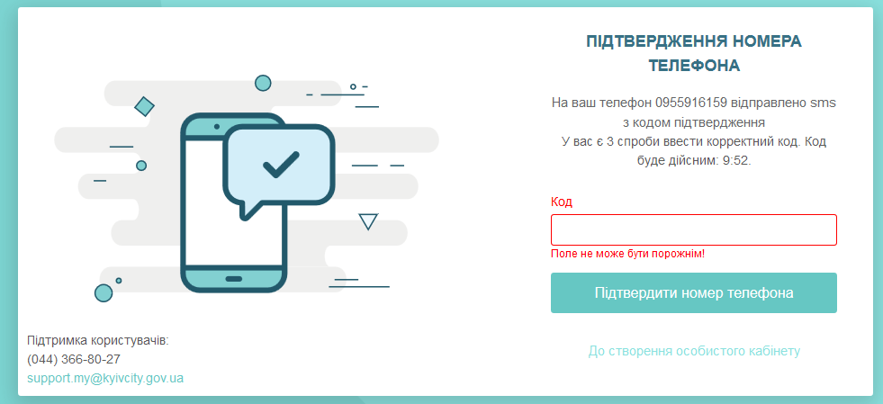

Рисунок 5 Підтвердження номера телефону

Для завершення реєстрації необхідно виконати вхід за вказаними під час реєстрації телефоном або поштою та паролем. У результаті буде відкрито анкету користувача (див. Рисунок 7 Анкета користувача на отримання доступу до ПМ РСНП).

## Підключення до ПМ РСНП (з ЕЦП)

Для підключення до ПМ РСНП через ЕЦП необхідно натиснути кнопку «Увійти» на формі входу до Системи та натиснути іконку ЕЦП: . Після відображення сторінки входу (див. Рисунок 6 Сторінка входу через ЕЦП) потрібно:

* обрати ключ ЕЦП,
* ввести пароль ключа;
* обрати серифікат ЕЦП.

Натиснути кнопку «Перевірити».

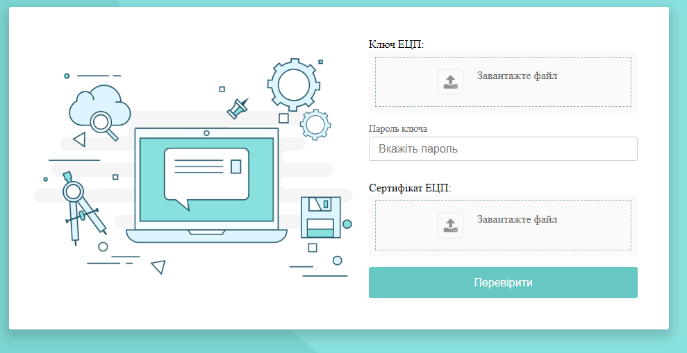

Рисунок 6 Сторінка входу через ЕЦП

Якщо були введені правильні значення (які зареєстровані в Системі), то відкривається початкова сторінка Системи відповідного АРМ.

Якщо були введені некоректні значення логіна (телефона або пошти) або пароля, то надається попередження про помилку. Кількість спроб підключення до Системи необмежена.

## Завершення роботи

Для завершення роботи з ПМ РСНП необхідно скористуватися кнопкою , яка розташована у верхньому правому куті екрану.

У результаті цього робота з Системою буде завершена і з’явиться форма авторизації в Систему.

## Анкета користувача на отримання доступу ПМ РСНП

Якщо Система визначила, що Користувач не має облікового запису користувача ПМ РСНМ, то відкривається сторінка введення додаткових особистих даних під час реєстрації (див. Рисунок 7 Анкета користувача на отримання доступу до ПМ РСНП).

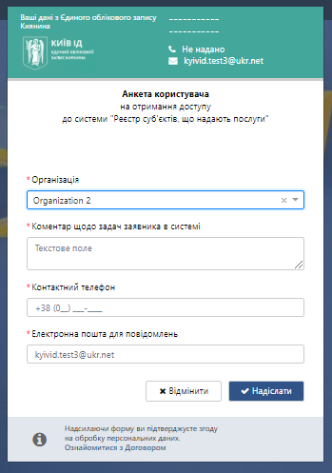

Рисунок 7 Анкета користувача на отримання доступу до ПМ РСНП

Анкета користувача на отримання доступу містить такі обов’язкові поля для заповнення:

* організація – поле, в якому випадає список для вибору необхідної позиції;
* коментар щодо задач заявника в системі;
* контактний телефон;
* електронна пошта для повідомлень.

Після заповнення всіх полів необхідно натиснути кнопку «Надіслати».

Для завершення подання заявки Користувач заповнює форму подання додаткової інформації. Після заповнення натискає кнопку «Надіслати» для створення Користувача.

Після завершення реєстрації створюється картка Користувача в статусі «Нова».

## АРМ Користувача

### Загальний вигляд меню АРМ Користувача

Після входу в Систему відкривається головна сторінка (див. Рисунок 8 Початкова сторінка АРМ Користувача), яка складається з таких компонентів:

1. назва системи;
2. тіло активної сторінки.

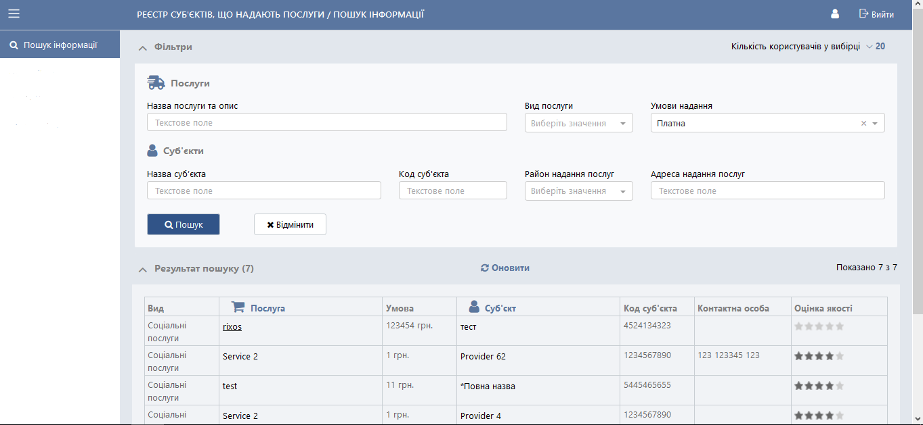

Рисунок 8 Початкова сторінка АРМ Користувача

### Пошук інформації

Система надає можливість Користувачу здійснювати динамічний контекстний пошук за послугами та суб’єктами.

Для виконання пошуку інформації необхідно в основному меню обрати розділ «Пошук інформації», після чого буде відображено форму пошуку (див. Рисунок 9 Фільтри), що містить поля, які описані в таблиці (див. Таблиця 3 Перелік полів секції фільтрів).

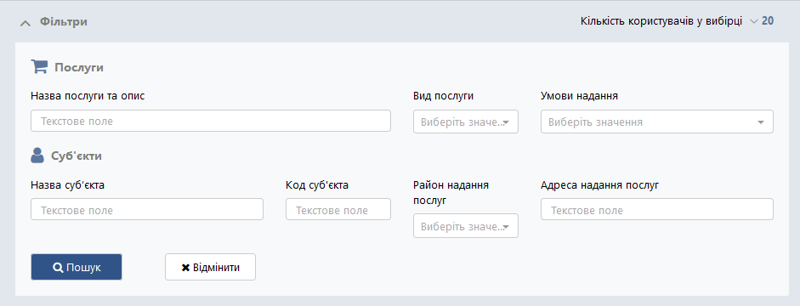

Рисунок 9 Фільтри

Таблиця 3 Перелік полів секції фільтрів

| **Назва поля** | **Опис** |
| --- | --- |
| Послуги | |
| Назва послуги та опис | Текстове поле. |
| Вид послуги | Поле, в якому випадає список видів послуг. Можливі значення формуються із записів довідника «Види послуг». |
| Умови надання | Поле, в якому випадає список можливих значень умов надання:   * безкоштовна; * платна. |
| Суб’єкти | |
| Назва суб’єкта | Текстове поле. |
| Код суб'єкта | Текстове поле. |
| Район надання послуг | Поле, в якому випадає список можливих значень, що формується зі списку районів України. |
| Адреса надання послуг | Текстове поле. |

Після введення критеріїв пошуку необхідно натиснути кнопку «Пошук».

Результат пошуку відображається в таблиці (див. Рисунок 10 Результат виконання пошуку), яка містить такі поля:

* вид послуги;
* послуга - назва послуги;
* умова;
* суб’єкт - назва суб’єкта;
* код суб’єкта;
* контактна особа;
* оцінка якості.

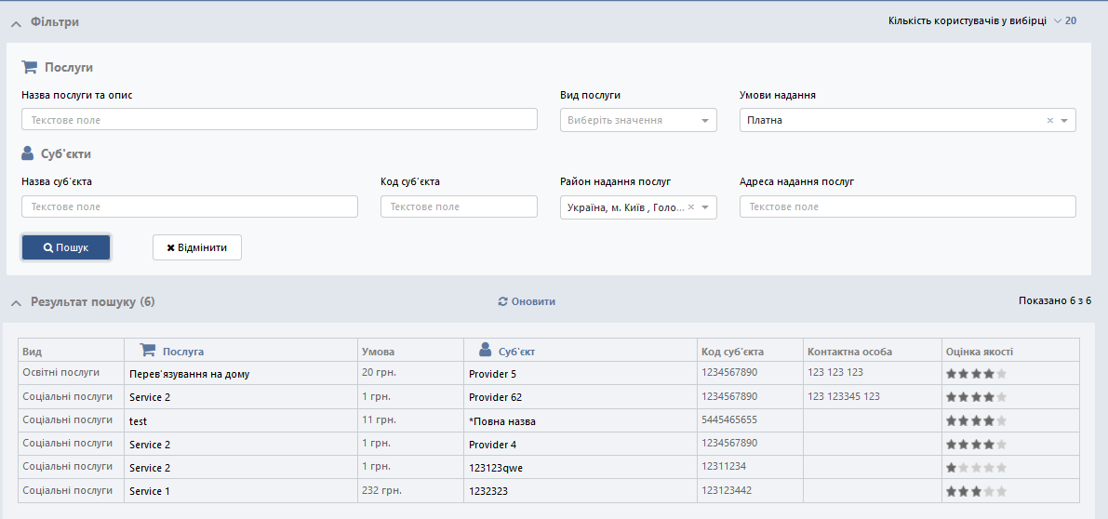

Рисунок 10 Результат виконання пошуку

### Перегляд картки

#### Перегляд картки послуги

Для перегляду картки послуги необхідно в таблиці результатів пошуку (див. п. 3.6.2) натиснути на назву відповідної послуги, у результаті чого буде відкрито форму перегляду послуги у новій сторінці браузера (див. Рисунок 11 Форма перегляду послуги).

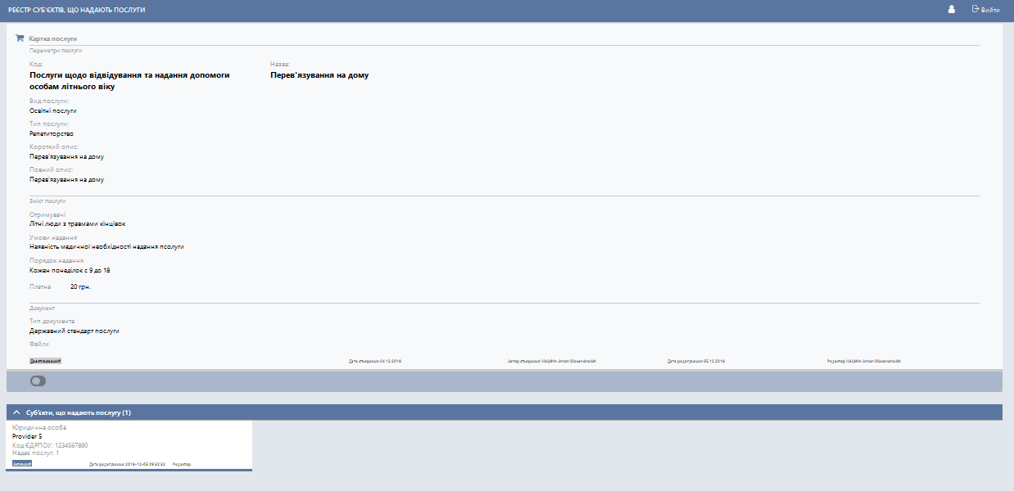

Рисунок 11 Форма перегляду послуги

Форма перегляду послуги містить таку інформацію:

1. Параметри послуги:

* код;
* назва;
* вид послуги;
* тип послуги;
* короткий опис послуги;
* повний опис послуги.

1. Зміст послуги:

* отримувачі;
* умови надання послуги;
* порядок надання послуги;
* оплата послуги;
* вартість послуги.

1. Документ:

* тип документа;
* файли.

1. Дата та автор створення.
2. Дата та автор редагування.
3. Статус послуги.

Крім цього відображаються картки всіх суб’єктів, що надають послугу.

Форма перегляду послуги містить такі кнопки:

* Друк послуги (див. п. 3.6.4.1).

#### Перегляд картки суб’єкта

Для перегляду картки суб’єкта необхідно в таблиці результатів пошуку (див. п. 3.6.2) натиснути на назву відповідного суб’єкта, тоді відкриється форма перегляду суб’єкта в новій сторінці браузера (див. Рисунок 12 Форма перегляду суб’єкта).

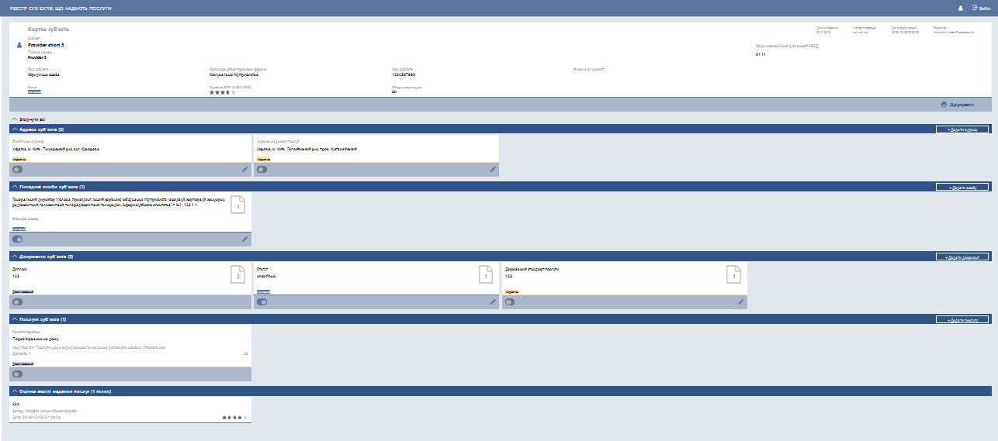

Рисунок 12 Форма перегляду суб’єкта

Форма перегляду суб’єкта містить таку інформацію:

1. Параметри суб’єкта (див. Рисунок 13 Параметри суб’єкта):

* суб’єкт;
* повна назва;
* вид суб’єкта;
* організаційно-правова форма;
* код суб’єкта;
* форма власності;
* види економічної діяльності КВЕД;
* статус;
* оцінка на дату;
* обґрунтування оцінки;
* дата створення;
* автор створення;
* дата редагування;
* редактор;
* кнопка друку суб’єкта (див. п. 3.6.4.2).

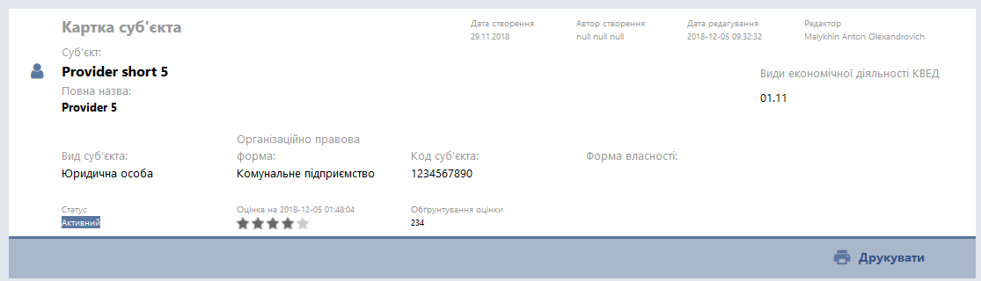

Рисунок 13 Параметри суб’єкта

1. Адреси суб’єкта (див. Рисунок 14 Адреси суб’єкта):

* перелік карток адрес суб’єкта, картка адреси містить таку інформацію:
* тип адреси;
* адреса;
* додаткова адреса;
* статус картки адреси.

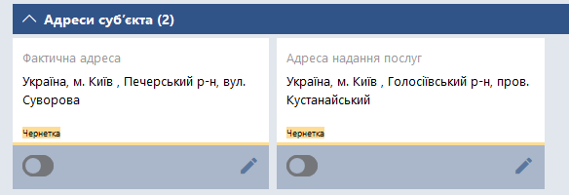

Рисунок 14 Адреси суб’єкта

1. Посадові особи суб’єкта (див. Рисунок 15 Посадові особи суб’єкта):

* перелік карток посадових осіб, картка особи містить таку інформацію:
* посада;
* тип контактної особи;
* статус картки особи.

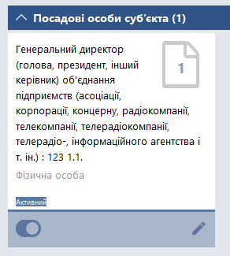

Рисунок 15 Посадові особи суб’єкта

1. Документи суб’єкта (див. Рисунок 16 Документи суб’єкта):

* перелік карток документів суб’єкта, картка документа містить таку інформацію:
* тип документа;
* опис документа;
* статус картки документа.

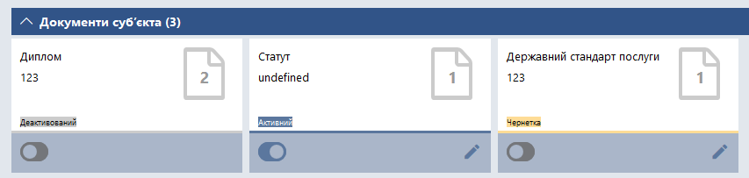

Рисунок 16 Документи суб’єкта

1. Послуги суб’єкта (див. Рисунок 17 Послуги суб’єкта):

* перелік карток документів суб’єкта, картка документа містить таку інформацію:
* тип послуги;
* код послуги;
* назву послуги;
* кількість суб’єктів, що надають послугу;
* статус картки послуги.

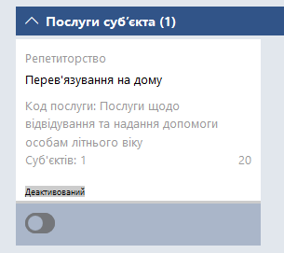

Рисунок 17 Послуги суб’єкта

1. Оцінка якості надання послуг (див. Рисунок 18 Оцінка якості надання послуг):

* перелік карток оцінки якості надання послуг, картка оцінки містить таку інформацію:
* коментар;
* автора створення оцінки;
* дату створення;
* оцінку.

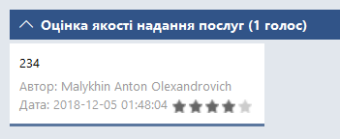

Рисунок 18 Оцінка якості надання послуг

### Друк картки

#### Друк картки послуги

Користувач має можливість друку картки послуги. Для цього необхідно натиснути кнопку друку картки послуги  на формі перегляду картки послуги (див. п. 3.6.3.1).

Після натискання Користувачем кнопки друку буде відображено стандартну форму друку браузера.

Назви, розташування та кількість полів форми друку залежать від браузера користувача.

Якщо Користувач натисне кнопку відміни друку, то ПМ РСНП переводить Користувача на перегляд картки послуги (див. п. 3.6.3.1).

#### Друк картки суб’єкта

Користувач має можливість друку картки суб’єкта. Для цього необхідно натиснути кнопку друку картки суб’єкта  на формі перегляду картки суб’єкта (див. п. 3.6.3.2). Після натискання Користувачем кнопки друку буде відображена стандартна форма друку браузера.

Назви, розташування та кількість полів форми друку залежать від браузера Користувача.

Якщо Користувач натисне кнопку відміни друку, то ПМ РСНП переведе Користувача на перегляд картки суб’єкта.

# СПИСОК РИСУНКІВ

Рисунок 1 Вхід до ПМ РСНП 8

Рисунок 2 Сторінка Сервісу авторизації Користувача 9

Рисунок 3 Форма реєстрації нового Користувача 10

Рисунок 4 Перевірка пошти 10

Рисунок 5 Підтвердження номера телефону 11

Рисунок 6 Сторінка входу через ЕЦП 12

Рисунок 7 Анкета користувача на отримання доступу до ПМ РСНП 13

Рисунок 8 Початкова сторінка АРМ Користувача 14

Рисунок 9 Фільтри 14

Рисунок 10 Результат виконання пошуку 15

Рисунок 11 Форма перегляду послуги 16

Рисунок 12 Форма перегляду суб’єкта 17

Рисунок 13 Параметри суб’єкта 18

Рисунок 14 Адреси суб’єкта 18

Рисунок 15 Посадові особи суб’єкта 19

Рисунок 16 Документи суб’єкта 19

Рисунок 17 Послуги суб’єкта 20

Рисунок 18 Оцінка якості надання послуг 20

# СПИСОК ТАБЛИЦЬ

Таблиця 1 Вимоги до кваліфікації персоналу з експлуатації системи 6

Таблиця 3 Перелік полів секції фільтрів 14

|  |  |  |  |  |  |  |  |
| --- | --- | --- | --- | --- | --- | --- | --- |
| ЛИСТ РЕЄСТРАЦІЇ ЗМІН | | | | | | | |
| Зміна | Номери аркушів (сторінок) | | | Всього аркушів (сторінок) у документі | документа | Вх. супровід-ного документа та дата | Підпис і дата |
| Замінених | Введених | Вилучених |
|  |  |  |  |  |  |  |  |